基盤技術研修講座「ものづくり技術講座」

三重県工業研究所では、県内で製造業に携わる皆様を対象に「ものづくり技術講座」を開催します。
本講座は、5軸加工機の基礎から活用事例を紹介する初心者向けの入門講座となっています。加工機メーカの方を講師に迎え、５軸加工機の基礎から活用事例を紹介し、工業研究所職員によるCAMによるツールパス作成から加工までの流れが体験できるデモンストレーションを行います。
５軸加工機の導入を検討している事業者の方に5軸加工機の基礎から学べる機会としてご活用いただけますので、皆様のご参加をお待ちしています。

【日時】 令和７年１月３０日（木） １３時３０分～１６時００分
【場所】 三重県工業研究所 （津市高茶屋5-5-45） ※駐車場あり
【プログラム】
１３：３０ － １３：３５ 開会挨拶
１３：３５ － １４：２０ 座学「５軸加工機の基礎から活用事例について」
（概要） ５軸加工機の特徴から５軸加工のメリット、活用事例などのご紹介
（講師） DMG森精機セールスアンドサービス（株）5軸コンペテンスセンタ
センター長 加治敏 氏
１４：３０ － １６：００ 実習「CAMによるツールパス作成から加工までの流れについて」
（概要） ・MasterCAMを用いたツールパス作成及びNCプログラムの出力
・作成したNCプログラムを用いた5軸加工機の実演
（講師） 三重県工業研究所 電子機械研究課 職員

【対象者】 県内の事業所に勤務する方、または県内の個人事業者

【参加費】 無料

【定員】 ５名 （定員になり次第、応募を締切らせて頂きます。）


【申込方法】 受講申込書にご記入いただき、FAXまたはE-mailにて
お申込みください。下記のURLまた2次元コード
からもお申込みいただけます。
https://logoform.jp/form/8vMX/797576
申込用2次元コード
【申込期限】 令和７年１月２８日（火）

【申込先】 三重県工業研究所 電子機械研究課 （担当：森本、谷澤）
〒514-0819 三重県津市高茶屋5-5-45
電話：059-234-0405 FAX：059-234-3982 メール：kougi@pref.mie.lg.jp

三重県工業研究所 電子機械研究課  森本、谷澤 宛  ＦＡＸ：０５９－２３４－３９８２  メール：kougi@pref.mie.lg.jp | 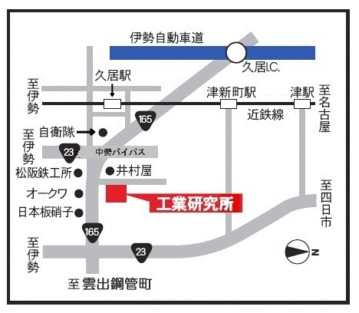

基盤技術研修講座
「ものづくり技術講座」 受講申込書
事業所名
住所 | 〒 -
参加者
（役職・氏名）
連絡先 | TEL： | FAX：
連絡先 | E-mail：
（アンケート）講座の開催情報を何で知りましたか？
□ホームページ □メール □その他（ ）
※受講するにあたっては、基盤技術研修講座実施要領をご覧ください。

